ИНФОРМАЦИОННОЕ СООБЩЕНИЕ
о порядке применения постановления Правительства Белгородской области
от 21 марта 2022 года № 141-пп

В соответствии с частью 2 статьи 15 Федерального закона от 8 марта 2022 года № 46-ФЗ «О внесении изменений в отдельные законодательные акты Российской Федерации» (далее – Федеральный закон № 46-ФЗ) решением высшего исполнительного органа субъекта Российской Федерации в дополнение к случаям, предусмотренным частью 1 статьи 93 Федерального закона от 5 апреля 2013 года № 44-ФЗ «О контрактной системе в сфере закупок товаров, работ, услуг для обеспечения государственных и муниципальных нужд» (далее – Федеральный закон № 44-ФЗ), могут быть установлены иные случаи осуществления закупок товаров, работ, услуг для государственных и (или) муниципальных нужд у единственного поставщика (подрядчика, исполнителя) в целях обеспечения нужд соответствующего субъекта Российской Федерации и муниципальных нужд муниципальных образований, находящихся на его территории, а также определен порядок осуществления закупок в таких случаях.
Данная норма предоставляет соответствующее право регионам до конца 2023 года.
Во исполнение вышеуказанных положений Федерального закона № 46-ФЗ на территории Белгородской области принято и действует постановление Правительства Белгородской области от 21 марта 2022 года № 141-пп «Об установлении случаев осуществления закупок товаров, работ, услуг у единственного поставщика (подрядчика, исполнителя) для обеспечения государственных и (или) муниципальных нужд и порядка их осуществления» (далее – Постановление № 141-пп). Документ устанавливает перечень случаев в дополнение к тем, что предусмотрены частью 1 статьи 93 Федерального закона № 44-ФЗ, когда заказчик вправе осуществить закупку товаров, работ, услуг для обеспечения нужд Белгородской области и (или) нужд муниципальных образований, находящихся на ее территории, у единственного поставщика (подрядчика, исполнителя). Постановлением также утвержден порядок осуществления таких закупок (далее – Порядок).

Постановление № 141-пп определены следующие случаи закупки у единственного поставщика (подрядчика, исполнителя):
а) осуществления поручения (решения) Губернатора Белгородской области, определяющего конкретную закупку товаров, работ, услуг для обеспечения государственных и (или) муниципальных нужд, которая может быть осуществлена заказчиками у единственного поставщика (подрядчика, исполнителя);
б) исполнения решения областной комиссии по предупреждению и ликвидации чрезвычайных ситуаций и обеспечению пожарной безопасности, определяющего единственного поставщика (подрядчика, исполнителя) товаров, работ, услуг для обеспечения государственных и (или) муниципальных нужд либо конкретную закупку товаров, работ, услуг для обеспечения государственных и (или) муниципальных нужд;
в) исполнения решения регионального штаба по обеспечению устойчивого развития экономики, определяющего единственного поставщика (подрядчика, исполнителя) товаров, работ, услуг для обеспечения государственных и (или) муниципальных нужд либо конкретную закупку товаров, работ, услуг для обеспечения государственных и (или) муниципальных нужд;
г) осуществления закупок в рамках реализации постановления Правительства Белгородской области от 26 декабря 2022 № 794-пп «Об утверждении пообъектного перечня строительства, реконструкции и капительного ремонта объектов социальной сферы и развития жилищно-коммунальной инфраструктуры Белгородской области на 2023 – 2025 годы»;
д) осуществления закупок в рамках реализации постановления Правительства Белгородской области от 28 октября 2013 года № 440-пп «Об утверждении государственной программы Белгородской области «Совершенствование и развитие транспортной системы и дорожной сети Белгородской области»;
е) осуществления закупок в рамках реализации правовых актов муниципальных образований Белгородской области, которыми утверждены перечни объектов социальной сферы и дорожно-транспортной инфраструктуры, подлежащих проектированию, строительству, реконструкции, капитальному ремонту и ремонту;
ж) осуществления закупок в рамках реализации постановления Правительства Белгородской области от 28 октября 2013 года № 441-пп «Об утверждении государственной программы Белгородской области «Обеспечение доступным и комфортным жильем и коммунальными услугами жителей Белгородской области»;
з) осуществления закупок в рамках реализации постановления Правительства Белгородской области от 16 декабря 2013 года № 517-пп «Об утверждении государственной программы Белгородской области «Развитие водного и лесного хозяйства Белгородской области, охрана окружающей среды»;
и) осуществления закупок в рамках постановления Правительства Белгородской области от 25 августа 2017 года № 329-пп «Об утверждении государственной программы Белгородской области «Формирование современной городской среды на территории Белгородской области»;
к) осуществления закупок в рамках реализации постановления Правительства Российской Федерации от 3 октября 2022 года № 1745 «О специальной мере в сфере экономики и внесении изменения в Постановление Правительства Российской Федерации от 30 апреля 2020 года № 616».

Порядок принятия решения о закупке у единственного поставщика (подрядчика, исполнителя)

Порядком закреплено, что решение о закупке у единственного поставщика (подрядчика, исполнителя) принимается Правительством области или местной администрацией муниципального образования на основании анализа соответствующего профильного ведомства о нецелесообразности осуществления закупки с использованием конкурентных процедур. С целью проведения такой оценки главным распорядителем средств бюджета (далее – ГРБС) создается ведомственная комиссия (далее – Комиссия).
Порядок формирования Комиссии, регламент ее работы в зависимости от предмета закупки определяется ГРБС самостоятельно.

1. Для проведения оценки заказчик направляет в Комиссию профильного министерства, к подведомственности которого относится, следующие информацию и документы:
- экономическое и (или) технологическое обоснование нецелесообразности осуществления закупки с использованием конкурентных способов определения поставщиков (подрядчиков, исполнителей);
- предмет контракта;
- подготовленное в соответствии со статьей 22 Федерального закона № 44-ФЗ и подписанное заказчиком обоснование цены контракта, заключаемого с единственным поставщиком (подрядчиком, исполнителем);
- информацию о предполагаемом единственном поставщике (подрядчике, исполнителе), с которым планируется заключить контракт, включая его наименование и идентификационный номер налогоплательщика;
- результаты проведенной заказчиком проверки соответствия предполагаемого единственного поставщика (подрядчика, исполнителя) требованиям статьи 31 Федерального закона № 44-ФЗ (включая требования о специальной правоспособности);
- информацию об исполнении предполагаемым единственным поставщиком (подрядчиком, исполнителем) своих обязательств по контракту лично или с привлечением к его исполнению субподрядчиков, соисполнителей и обоснование необходимости их привлечения, а также требование к объему исполнения этим единственным поставщиком (подрядчиком, исполнителем) своих обязательств по такому контракту лично, установленному в виде процента от цены заключаемого с ним контракта, в случае привлечения к его исполнению субподрядчиков, соисполнителей;
- информацию об установлении этапов исполнения контракта;
- информацию о размере аванса (в случае, если контрактом предусмотрена выплата аванса), о размере аванса в отношении каждого этапа исполнения контракта (если контрактом предусмотрены этапы исполнения контракта);
- информацию об установлении требований к обеспечению исполнения контракта или обоснование нецелесообразности установления такого требования; информацию об установлении требования к обеспечению гарантийных обязательств или обоснование нецелесообразности установления таких требований;
- информацию о казначейском сопровождении расчетов по контракту (расчетов по контракту в части выплаты аванса);
- информацию об источниках финансирования закупки.
Соответствующий перечень сведений и документов закреплен пунктом 3 Порядка.

2. Комиссия осуществляет оценку представленных заказчиком материалов и принимает решение о целесообразности закупки у единственного поставщика (подрядчика, исполнителя) или отказывает в таком согласовании.
Критериями для оценки целесообразности закупки у единственного поставщика (подрядчика, исполнителя) могут служить: срочность закупки, когда применение конкурентных процедур, требующих затрат времени, неоправданно; отсутствие конкурирующего рынка; необходимость обеспечения срочной потребности в товарах, работах, услугах, требуемых для жизнеобеспечения, нормальной деятельности, обеспечения безопасности и т. д. при обязательном условии причинно-следственной связи между негативными событиями, вызванными недружественными действиями, и необходимостью их нейтрализации заключенным контрактам.
Необходимо отметить, что в соответствии с частью 6 статьи 15 Федерального закона от 08.03.2022 № 46-ФЗ «О внесении изменений в отдельные законодательные акты Российской Федерации» запреты, установленные статьями 15, 16 и 17 Федерального закона от 26.07.2006 № 135-ФЗ «О защите конкуренции», не распространяются на отношения, связанные с принятием в соответствии с частями 1 и 2 указанной статьи актов Правительства Российской Федерации и актов высшего исполнительного органа субъекта Российской Федерации, а также на отношения, связанные с осуществлением заказчиками закупок товаров, работ, услуг для обеспечения государственных и муниципальных нужд у единственного поставщика (подрядчика, исполнителя) в соответствии с такими актами.
Вместе с тем, ФАС России в письме от 17.03.2022 № МШ/22107/22 отмечает следующее:
«При принятии актов необходимо учитывать требования статьи 15 Закона о защите конкуренции, в соответствии с которой федеральным органам исполнительной власти, органам государственной власти субъектов Российской Федерации, органам местного самоуправления, иным осуществляющим функции указанных органов органам или организациям, организациям, участвующим в предоставлении государственных или муниципальных услуг, а также государственным внебюджетным фондам, Центральному банку Российской Федерации запрещается принимать акты и (или) осуществлять действия (бездействие), которые приводят или могут привести к недопущению, ограничению, устранению конкуренции.
ФАС России обращает внимание, что в соответствии с пояснительной запиской к проекту федерального закона № 80712-8 «О внесении изменений в отдельные законодательные акты Российской Федерации» целью принятия Закона № 46-ФЗ является защита национальных интересов Российской Федерации в связи с недружественными действиями иностранных государств и международных организаций.
Таким образом, решения о принятии актов об осуществлении закупки для нужд субъекта Российской Федерации у единственного поставщика (подрядчика, исполнителя) должны приниматься с учетом необходимости защиты национальных интересов Российской Федерации в связи с недружественными действиями иностранных государств и международных организаций, а также с учетом срочности осуществления закупки.
Вместе с тем при наличии возможности осуществления конкурентных закупок товаров, работ, услуг, такие закупки должны проводиться конкурентными способами».
3. В случае получения положительного заключения Комиссии заказчиком осуществляется подготовка и принятие правового акта о праве заказчика заключить контракт с единственным поставщиком (подрядчиком, исполнителем).

О казначейском сопровождении

В числе прочего, Комиссия оценивает необходимость применения к расчетам по контрактам, заключаемым с единственным поставщиком (подрядчиком, исполнителем) (расчетам по контрактам в части выплаты аванса), казначейского сопровождения.
Согласно части 3 статьи 15 Федерального закона № 46-ФЗ при планировании закупок у единственного поставщика (подрядчика, исполнителя) в случаях, установленных в соответствии с частью 2 указанной статьи, и при исполнении контрактов, заключенных при осуществлении таких закупок, применяются положения Федерального закона № 44-ФЗ, касающиеся закупок, осуществляемых в соответствии с пунктом 2 части 1 статьи 93 Федерального закона № 44-ФЗ, с учетом положений частей 4 и 5 указанной статьи.
Фактически законодатель определяет, что при исполнении контрактов с единственным поставщиком (исполнителем, подрядчиком), заключенных в соответствии с частями 1 и 2 статьи 15 Федерального закона № 46-ФЗ заказчикам необходимо учитывать специальные нормы, которые отнесены к особенностям исполнения контрактов, заключаемым в соответствии с пунктом 2 части 1 статьи 93 Федерального закона № 44-ФЗ.
К таким особенностям исполнения контрактов относится казначейское сопровождение расчетов, включая расчеты по договорам, заключаемым с привлеченными соисполнителями.
Казначейское сопровождение осуществляется в соответствии с главой 24.4 Бюджетного кодекса Российской Федерации (далее – БК РФ).
В соответствии с пунктом 2 статьи 242.26 БК РФ казначейскому сопровождению подлежат средства, получаемые (полученные) участниками казначейского сопровождения, в случаях, установленных федеральными законами, решениями Правительства Российской Федерации (включая средства, указанные в абзаце четвертом подпункта 1 статьи 242.27 БК РФ).
Федеральным законом от 05.12.2022 № 466-ФЗ «О федеральном бюджете на 2023 год и на плановый период 2024 и 2025 годов», в частности пунктом 3 части 3 статьи 5, предусмотрено, что расчеты по государственным (муниципальным) контрактам, заключаемым в соответствии с пунктом 2 части 1 статьи 93 Федерального закона № 44-ФЗ и (или) в иных случаях, установленных в соответствии с другими федеральными законами, принятыми в целях реализации Федерального закона № 44-ФЗ, на сумму более 3 000,0 тыс. рублей, источником финансового обеспечения которых являются средства, предоставляемые из бюджета субъекта Российской Федерации (местного бюджета), а также расчеты по контрактам (договорам), заключаемым в целях исполнения указанных государственных (муниципальных) контрактов на сумму более 3 000,0 тыс. рублей, подлежат казначейскому сопровождению.
Согласно частей 1 и 3 статьи 5 Федерального закона № 466-ФЗ такое казначейское сопровождение осуществляется территориальными органами Федерального казначейства.

О соответствии предполагаемого единственного поставщика (подрядчика, исполнителя) требованиям статьи 31 Федерального закона № 44-ФЗ

Комиссия также проводит проверку соответствия предполагаемого единственного поставщика (подрядчика, исполнителя) требованиям статьи 31 Федерального закона № 44-ФЗ. На закупки у единственного источника распространяются действия частей 1 и 1.1 статьи 31 Федерального закона № 44-ФЗ.

В числе требований:
1) соответствие требованиям, установленным в соответствии с законодательством Российской Федерации к лицам, осуществляющим поставку товара, выполнение работы, оказание услуги, являющихся объектом закупки (пункт 1 части 1 статьи 31 Федерального закона № 44-ФЗ);
Проверяется специальная правоспособность предполагаемого поставщика (подрядчика, исполнителя), например, наличие у него лицензии, членства в СРО, аккредитации и т.д. в зависимости от предмета закупки. Для проверки могут использоваться открытые информационные ресурсы, в числе которых:
- https://reestr.nostroy.ru/sro/all/member/list - единый реестр сведений о членах саморегулируемых организаций в области строительства, реконструкции, капитального ремонта, сноса объектов капитального строительства и их обязательствах;
- https://reestr.nopriz.ru/ - единый реестр сведений о членах саморегулируемых организаций в области инженерных изысканий, архитектурно-строительного проектирования и их обязательствах;
- https://pub.fsa.gov.ru/ral - реестр аккредитованных лиц на сайте Росаккредитации;
- реестры лицензий. Наличие лицензии у конкретного лица подтверждается записью в реестре лицензий. В соответствии с требованиями Федерального закона от 04 мая 2011 года № 99-ФЗ «О лицензировании отдельных видов деятельности», Постановления Правительства РФ от 29 декабря 2020 года № 2343 «Об утверждении Правил формирования и ведения реестра лицензий и типовой формы выписки из реестра лицензий» лицензирующие органы формируют и ведут реестры лицензий на конкретные виды деятельности, лицензирование которых они осуществляют;

2) непроведение ликвидации участника закупки - юридического лица и отсутствие решения арбитражного суда о признании участника закупки - юридического лица или индивидуального предпринимателя несостоятельным (банкротом) и об открытии конкурсного производства (пункт 3 части 1 статьи 31 Федерального закона №44-ФЗ)
Можно проверить на сайте http://www.arbitr.ru/ «Банк решений арбитражных судов, выбрать вид спора «Банкротство», «Споры о несостоятельности (банкротстве)»; на сайте https://old.bankrot.fedresurs.ru/?attempt=2 - единый Федеральный реестр сведений о банкротстве.
Также в едином государственном реестре юридических лиц среди прочего содержатся сведения: и.2) сведения о возбуждении производства по делу о банкротстве юридического лица, о проводимых в отношении юридического лица процедурах, применяемых в деле о банкротстве (ч.1 ст. 5 129-ФЗ) https://egrul.nalog.ru/index.html

3) неприостановление деятельности участника закупки в порядке, установленном Кодексом Российской Федерации об административных правонарушениях (пункт 4 части 1 статьи 31 Федерального закона №44-ФЗ);
Административное приостановление деятельности заключается во временном прекращении деятельности лиц, осуществляющих предпринимательскую деятельность без образования юридического лица, юридических лиц, их филиалов, представительств, структурных подразделений, производственных участков, а также эксплуатации агрегатов, объектов, зданий или сооружений, осуществления отдельных видов деятельности (работ), оказания услуг (ч.1 ст. 3.12 КоАП РФ).
Санкция за ряд административных правонарушений, перечисленных в КОАП РФ, предполагает приостановление деятельности хозяйствующего субъекта на срок до 90 суток. В течение этого времени компания не вправе вести деятельность. Исполнение постановлений о приостановлении деятельности возложено на службу судебных приставов.
Факт вынесения решения суда о приостановлении работы устанавливается с помощью сайта Службы судебных приставов, где по наименованию компании доступна вся информация о возбужденных в ее отношении исполнительных производствах.
Банк данных исполнительных производств: https://fssp.gov.ru/iss/IP.

4) отсутствие у участника закупки недоимки по налогам, сборам, задолженности по иным обязательным платежам в бюджеты бюджетной системы Российской Федерации (за исключением сумм, на которые предоставлены отсрочка, рассрочка, инвестиционный налоговый кредит в соответствии с законодательством Российской Федерации о налогах и сборах, которые реструктурированы в соответствии с законодательством Российской Федерации, по которым имеется вступившее в законную силу решение суда о признании обязанности заявителя по уплате этих сумм исполненной или которые признаны безнадежными к взысканию в соответствии с законодательством Российской Федерации о налогах и сборах) за прошедший календарный год, размер которых превышает двадцать пять процентов балансовой стоимости активов участника закупки, по данным бухгалтерской отчетности за последний отчетный период. Участник закупки считается соответствующим установленному требованию в случае, если им в установленном порядке подано заявление об обжаловании указанных недоимки, задолженности и решение по такому заявлению на дату рассмотрения заявки на участие в определении поставщика (подрядчика, исполнителя) не принято (пункт 5 части 1 статьи 31 Федерального закона №44-ФЗ);

Проверка наличия или отсутствия у компании долгов доступна на сайте ФССП или ФНС.
Сведения о юридических лицах, имеющих задолженность по уплате налогов и/или не представляющих налоговую отчетность более года: https://service.nalog.ru/zd.do.

5) отсутствие у участника закупки - физического лица либо у руководителя, членов коллегиального исполнительного органа, лица, исполняющего функции единоличного исполнительного органа, или главного бухгалтера юридического лица - участника закупки судимости за преступления в сфере экономики и (или) преступления, предусмотренные статьями 289, 290, 291, 291.1 Уголовного кодекса Российской Федерации (за исключением лиц, у которых такая судимость погашена или снята), а также неприменение в отношении указанных физических лиц наказания в виде лишения права занимать определенные должности или заниматься определенной деятельностью, которые связаны с поставкой товара, выполнением работы, оказанием услуги, являющихся объектом осуществляемой закупки, и административного наказания в виде дисквалификации (пункт 7 части 1 статьи 31 Федерального закона №44-ФЗ);

УК РФ Статья 289. Незаконное участие в предпринимательской деятельности
УК РФ Статья 290. Получение взятки
УК РФ Статья 291. Дача взятки
УК РФ Статья 291.1. Посредничество во взяточничестве
Подтверждается отсутствие судимости с помощью справки, полученной в МВД РФ и через реестр ФНС РФ «Поиск сведений в реестре дисквалифицированных лиц»: https://service.nalog.ru/disqualified.do

6) участник закупки - юридическое лицо, которое в течение двух лет до момента подачи заявки на участие в закупке не было привлечено к административной ответственности за совершение административного правонарушения, предусмотренного статьей 19.28 Кодекса Российской Федерации об административных правонарушениях (пункт 7.1 части 1 статьи 31 Федерального закона №44-ФЗ);

КоАП РФ Статья 19.28. Незаконное вознаграждение от имени юридического лица.
С 1 января 2021 года информация о юридических лицах, привлеченных к административной ответственности по статье 19.28 Кодекса Российской Федерации об административных правонарушениях подлежит включению в единую информационную систему в сфере закупок товаров, работ, услуг для обеспечения государственных и муниципальных нужд, осуществляемых в электронной форме (основание – постановление Правительства Российской Федерации от 30.12.2018 № 1752 «О порядке регистрации участников закупок в единой информационной системе в сфере закупок товаров, работ, услуг для обеспечения государственных и муниципальных нужд и ведения единого реестра участников закупок и внесении изменений в постановление Правительства Российской Федерации от 8 июня 2018 г. № 656»; Правила регистрации участников закупок в единой информационной системе в сфере закупок и ведения единого реестра участников закупок утверждены постановлением Правительства Российской Федерации от 27 января 2022 года № 60 «О мерах по информационному обеспечению контрактной системы в сфере закупок товаров, работ, услуг для обеспечения государственных и муниципальных нужд, по организации в ней документооборота, о внесении изменений в некоторые акты Правительства Российской Федерации и признании утратившими силу актов и отдельных положений актов Правительства Российской Федерации». Действуют с 03.02.2022
Информация о привлечении лица к административной ответственности по статье 19.28 КоАП РФ формируется в ЕИС автоматически на основании сведений, передаваемых Генеральной прокуратурой Российской Федерации Федеральному казначейству.
Указанная информация отражается в Едином реестре участников закупок (https://zakupki.gov.ru) и является доступной для неограниченного круга лиц.

7) обладание участником закупки исключительными правами на результаты интеллектуальной деятельности, если в связи с исполнением контракта заказчик приобретает права на такие результаты, за исключением случаев заключения контрактов на создание произведений литературы или искусства, исполнения, на финансирование проката или показа национального фильма (пункт 8 части 1 статьи 31 Федерального закона №44-ФЗ);

Требование актуально только для закупок объектов интеллектуальной собственности, указанных в статье 1225 ГК РФ:
Результатами интеллектуальной деятельности и приравненными к ним средствами индивидуализации юридических лиц, товаров, работ, услуг и предприятий, которым предоставляется правовая охрана (интеллектуальной собственностью), являются: произведения науки, литературы и искусства; программы для электронных вычислительных машин (программы для ЭВМ); базы данных; исполнения; фонограммы; сообщение в эфир или по кабелю радио- или телепередач (вещание организаций эфирного или кабельного вещания); изобретения; полезные модели; промышленные образцы; селекционные достижения; топологии интегральных микросхем; секреты производства (ноу-хау); фирменные наименования; товарные знаки и знаки обслуживания; географические указания; наименования мест происхождения товаров; коммерческие обозначения.

8) отсутствие обстоятельств, при которых должностное лицо заказчика (руководитель заказчика, член комиссии по осуществлению закупок, руководитель контрактной службы заказчика, контрактный управляющий), его супруг (супруга), близкий родственник по прямой восходящей или нисходящей линии (отец, мать, дедушка, бабушка, сын, дочь, внук, внучка), полнородный или неполнородный (имеющий общих с должностным лицом заказчика отца или мать) брат (сестра), лицо, усыновленное должностным лицом заказчика, либо усыновитель этого должностного лица заказчика является:
а) физическим лицом (в том числе зарегистрированным в качестве индивидуального предпринимателя), являющимся участником закупки;
б) руководителем, единоличным исполнительным органом, членом коллегиального исполнительного органа, учредителем, членом коллегиального органа унитарной организации, являющейся участником закупки;
в) единоличным исполнительным органом, членом коллегиального исполнительного органа, членом коллегиального органа управления, выгодоприобретателем корпоративного юридического лица, являющегося участником закупки. Выгодоприобретателем для целей настоящей статьи является физическое лицо, которое владеет напрямую или косвенно (через юридическое лицо или через несколько юридических лиц) более чем десятью процентами голосующих акций хозяйственного общества либо владеет напрямую или косвенно (через юридическое лицо или через несколько юридических лиц) долей, превышающей десять процентов в уставном (складочном) капитале хозяйственного товарищества или общества (пункт 9 части 1 статьи 31 Федерального закона №44-ФЗ);
Примечание: требования пункта 9 части 1 статьи 31 Федерального закона № 44-ФЗ изложены в редакции ФЗ от 11.06.2022 года № 160-ФЗ, действующей с 01.01.2023года.

9) участник закупки не является офшорной компанией, не имеет в составе участников (членов) корпоративного юридического лица или в составе учредителей унитарного юридического лица офшорной компании, а также не имеет офшорных компаний в числе лиц, владеющих напрямую или косвенно (через юридическое лицо или через несколько юридических лиц) более чем десятью процентами голосующих акций хозяйственного общества либо долей, превышающей десять процентов в уставном (складочном) капитале хозяйственного товарищества или общества (пункт 10 части 1 статьи 31 Федерального закона №44-ФЗ);

Не допускается регистрация офшорных компаний в единой информационной системе в качестве участников закупок (ч.3 ст. 24.2 44-ФЗ).
Тот факт, что участник закупки не является офшорной компанией, подтверждается уже тем, что он прошел регистрацию в ЕРУЗ.
Получение информации о включении страны регистрации, указанной в подпункте «б» пункта 12 Правил регистрации участников закупок в единой информационной системе в сфере закупок и ведения единого реестра участников закупок, утвержденных Постановлением Правительства Российской Федерации от 27 января 2022 г. № 60 (далее – Правила), в предусмотренный подпунктом 1 пункта 3 статьи 284 Налогового кодекса Российской Федерации перечень государств и территорий, предоставляющих льготный налоговый режим налогообложения и (или) не предусматривающих раскрытия и предоставления информации при проведении финансовых операций (офшорные зоны) является основанием для исключения из реестра участников и прекращение регистрации в единой информационной системе (пункт 23 Правил).
Напоминаем, что в соответствии с пунктом 4 части 1 статьи 3 Федерального закона № 44-ФЗ (в редакции, действующей с 01.01.2023) участником закупки не может являться юридическое лицо, местом регистрации которого является государство или территория, включенные в утверждаемый в соответствии с пунктом 15 статьи 241 Бюджетного кодекса Российской Федерации перечень государств и территорий, используемых для промежуточного (офшорного) владения активами в Российской Федерации (далее - офшорная компания)
Офшорная зона — это государство или территория, на которых действуют льготные налоговые режимы, их перечень приведен в приказе Минфина № 108н от 13.11.2007.
Приказом утвержден Перечень государств и территорий, предоставляющих льготный налоговый режим налогообложения и (или) не предусматривающих раскрытия и предоставления информации при проведении финансовых операций (офшорные зоны).
Проверить информацию возможно посредством запроса выписки из ЕГРЮЛ, ЕГРИП на сайте ФНС https://egrul.nalog.ru/index.html.

10) участник закупки не является иностранным агентом (пункт 10.1 части 1 статьи 31 Федерального закона №44-ФЗ);

Напоминаем, что в соответствии с пунктом 4 части 1 статьи 3 Федерального закона № 44-ФЗ участником закупки не может являться юридическое лицо, являющиеся иностранным агентом в соответствии с Федеральным законом от 14 июля 2022 года № 255-ФЗ «О контроле за деятельностью лиц, находящихся под иностранным влиянием», а также физическое лицо, являющееся иностранным агентом в соответствии с Федеральным законом от 14 июля 2022 года № 255-ФЗ «О контроле за деятельностью лиц, находящихся под иностранным влиянием».
В соответствии со статьей 1 Федерального закона от 14 июля 2022 года № 255-ФЗ «О контроле за деятельностью лиц, находящихся под иностранным влиянием» под иностранным агентом понимается лицо, получившее поддержку и (или) находящееся под иностранным влиянием в иных формах и осуществляющее деятельность, виды которой установлены статьей 4 указанного Федерального закона.
Иностранным агентом может быть признано российское или иностранное юридическое лицо независимо от его организационно-правовой формы, общественное объединение, действующее без образования юридического лица, иное объединение лиц, иностранная структура без образования юридического лица, а также физическое лицо независимо от его гражданства или при отсутствии такового.
В целях учета иностранных агентов Минюстом России ведется реестр, который доступен по ссылке: https://minjust.gov.ru/ru/activity/directions/942/.

11) отсутствие у участника закупки ограничений для участия в закупках, установленных законодательством Российской Федерации (пункт 11 части 1 статьи 31 Федерального закона № 44-ФЗ);

Указом Президента РФ от 3 мая 2022 года № 252 «О применении ответных специальных экономических мер в связи с недружественными действиями некоторых иностранных государств и международных организаций» (далее – Указ № 252) введены специальные экономические меры в отношении отдельных юридических лиц, физических лиц и находящихся под их контролем организаций, предусматривающие запрет совершать сделки с такими лицами и организациями, а также исполнять перед ними обязательства по совершенным сделкам, если такие обязательства не исполнены или исполнены не в полном объеме.
Постановлением Правительства РФ от 11 мая 2022 года № 851 «О мерах по реализации Указа Президента Российской Федерации от 3 мая 2022 года № 252» (далее – Постановление № 851) утвержден Перечень юридических лиц, в отношении которых применяются специальные экономические меры, а также определены дополнительные критерии отнесения к сделкам, совершение которых с лицами, находящимися под санкциями (включенные в указанный перечень юридические лица и находящиеся под их контролем организации), а также исполнение обязательств перед которыми запрещено.
Указанный запрет применяется вне зависимости от товаров, работ, услуг, являющихся объектом закупки.
Согласно разъяснениям Минфина России, данным в письме от 20.07.2022 № 24-01-06/69926, выявление несоответствия участника закупки требованию, установленному в соответствии с пунктом 11 части 1 статьи 31 Федерального закона 44-ФЗ, на этапе рассмотрения заявок на участие в закупке, заключения контракта или его исполнения влечет соответственно отклонение заявки такого участника, отстранение такого участника от заключения контракта, отказ от заключения с ним контракта, расторжение контракта.
Необходимо отметить, что в соответствии с Указом Президента РФ от 22.12.2022 № 942 «О внесении изменения в Указ Президента Российской Федерации от 3 мая 2022 года № 252 «О применении ответных специальных экономических мер в связи с недружественными действиями некоторых иностранных государств и международных организаций» Правительству РФ предоставлены полномочия по выдаче временных разрешений на совершение отдельных сделок (операций, действий) с лицами, находящимися под санкциями.

12) отсутствие в предусмотренном Федеральным законом № 44-ФЗ реестре недобросовестных поставщиков (подрядчиков, исполнителей) информации об участнике закупки, в том числе о лицах, информация о которых содержится в заявке на участие в закупке в соответствии с подпунктом «в» пункта 1 части 1 статьи 43 указанного Федерального закона, если Правительством Российской Федерации не установлено иное.

Реестр недобросовестных поставщиков (подрядчиков, исполнителей) доступен на сайте ЕИС по ссылке: https://zakupki.gov.ru/epz/dishonestsupplier/search/results.html.

При выборе предполагаемого единственного поставщика (подрядчика, исполнителя) рекомендуется проводить оценку не только на соответствие требованиям частей 1 и 1.1 статьи 31 Федерального закона № 44-ФЗ, но и в соответствии с частями 2 и 2.1 статьи 31 Федерального закона № 44-ФЗ оценивать его опыт исполнения контрактов (договоров), деловую репутацию, наличие у организации положительных отзывов и по прочим показателям, позволяющим выбрать наилучшего контрагента для надлежащего исполнения обязательств по контракту.

Оформление решения Комиссии и подготовка проекта распоряжения

Решение Комиссии оформляется протоколом. В указанном протоколе Комиссии о принятии решения о целесообразности закупки у единственного поставщика (подрядчика, исполнителя) должны быть отражены сведения о результатах оценки Комиссией материалов, представленных заказчиком в соответствии с пунктом 3 Порядка.
Рекомендуемая форма протокола приводится в приложении №1 к настоящему информационному сообщению.

При согласовании Комиссией целесообразности заключения контракта с единственным поставщиком (подрядчиком, исполнителем) заказчик в порядке, установленном Распоряжением Губернатора Белгородской области от 25 октября 2018 года № 868-р «Об утверждении Регламента подготовки правовых актов Губернатора и Правительства Белгородской области» (далее – Распоряжение № 868-р) готовит проект распоряжения Правительства Белгородской области. Заказчик муниципального уровня соответственно разрабатывает проект акта местной администрации в установленном порядке.
Рекомендуемая форма распоряжения Правительства Белгородской области об определении единственного поставщика (подрядчика, исполнителя) приводится в приложении № 2 к настоящему информационному сообщению.
Проект распоряжения Правительства Белгородской области о праве заказчика заключить контракт с единственным поставщиком (подрядчиком, исполнителем) должен содержать следующие сведения:
- предмет контракта;
- предельный срок, на который заключается контракт;
- обязанности единственного поставщика (подрядчика, исполнителя) исполнить свои обязательства по контракту лично или возможности привлечь к исполнению контракта субподрядчиков, соисполнителей и требования к объему исполнения единственным поставщиком (подрядчиком, исполнителем) своих обязательств по контракту лично,
- возможность выплаты авансовых платежей по контракту;
- обязанность заказчика установить в соответствии с Федеральным законом № 44-ФЗ требование обеспечения исполнения контракта (при необходимости) (пункт 5 Порядка).
Вместе с проектом распоряжения Правительства Белгородской области о праве заказчика заключить контракт с единственным поставщиком (подрядчиком, исполнителем), направляемым для согласования в соответствии с Распоряжением № 868-р, представляется копия протокола Комиссии, в которой отражен результат оценки по всем подпунктам пункта 3 Порядка, утвержденного постановлением № 141-пп.

Подготовка и заключение контракта

Заказчик осуществляет:

1. Внесение закупки у единственного источника в план-график закупок не позднее чем за один день до дня заключения контракта.

2. Подготовку проекта контракта.
В контракте, заключаемом на основании Постановления № 141-пп с единственным поставщиком (подрядчиком, исполнителем), указываются следующие сведения:

- основание заключения контракта, в том числе указывается соответствующий подпункт пункта 2 Порядка, на основании которого подготовлен правовой акт Правительства Белгородской области или местной администрации и в соответствии с которым осуществляется закупка;

- обязательные условия исполнения контракта, указанные в пункте 5 Порядка (см. раздел «Оформление решения Комиссии и подготовка проекта распоряжения») и предусмотренные решением Правительства области (местной администрации);

- положениями Федерального закона № 44-ФЗ (ИКЗ, ответственность, условия казначейского сопровождения, типовые условия или типовой контракт и др.);

- обоснование цены контракта в соответствии со статьей 22 Федерального закона №44-ФЗ.
Обоснование цены контракта является неотъемлемой частью контракта.
Цена контракта, заключаемого в случаях, определенных в подпунктах «г», «д», «е», «ж» и «з» пункта 2 Порядка, не должна превышать стоимость, определенную сметной документацией, получившей положительное заключение государственной экспертизы в части проверки достоверности определения сметной стоимости.

Обращаем внимание, на то, что при подготовке контракта в нем закрепляется:
- обязанность единственного поставщика (подрядчика, исполнителя) исполнить свои обязательства по контракту лично
или
- возможность привлечь к исполнению контракта субподрядчиков, соисполнителей и требования к объему исполнения единственным поставщиком (подрядчиком, исполнителем) своих обязательств по контракту лично с указанием соответствующего процента личного исполнения.
Закупаемые на основании Постановления № 141-пп у единственного поставщика (подрядчика, исполнителя) работы, услуги, товары исключительно либо в большей своей части (согласованном проценте) должны быть выполнены, оказаны, поставлены соответствующим лицом, поскольку именно это лицо проходило соответствующий отбор и процедуру согласования как единственный поставщик (подрядчик, исполнитель) и оценивалось по ряду критериев. Передача исполнения соответствующих обязательств по субподрядным договорам, договорам соисполнения (в значительном объеме от объема, подлежащего исполнению по контракту) может расцениваться как «обход» обязательных закупочных процедур и нарушение статей 15, 16 Федерального закона от 26 июля 2006 года № 135-ФЗ «О защите конкуренции», а также статьи 24 Федерального закона № 44-ФЗ в части необоснованного способа определения поставщика (подрядчика, исполнителя).

При установлении в контракте авансовых платежей необходимо помнить, что согласно пункту 1 части 6 статьи 96 Федерального закона № 44-ФЗ в случае, если контрактом предусмотрена выплата аванса, размер обеспечения исполнения контракта устанавливается не менее чем в размере аванса. То есть авансовый платеж должен быть обеспечен.
Если в соответствии с законодательством Российской Федерации расчеты по контракту подлежат казначейскому сопровождению, заказчик вправе не устанавливать требование обеспечения исполнения контракта (часть 6.1 статьи 96 Федерального закона № 44-ФЗ).

Соблюдение запрета на допуск товаров, происходящих из иностранных государств, работ, услуг, соответственно выполняемых, оказываемых иностранными лицами
Обращаем внимание на необходимость соблюдения запрета на допуск товаров, происходящих из иностранных государств и закупаемых у единственного поставщика в соответствии с Постановлением № 141-пп.
В соответствии со статьей 14 Федерального закона № 44-ФЗ действуют:
- Постановление Правительства РФ от 30 апреля 2020 года № 616 «Об установлении запрета на допуск промышленных товаров, происходящих из иностранных государств, для целей осуществления закупок для государственных и муниципальных нужд, а также промышленных товаров, происходящих из иностранных государств, работ (услуг), выполняемых (оказываемых) иностранными лицами, для целей осуществления закупок для нужд обороны страны и безопасности государства» (далее – Постановление № 616);
- Постановление Правительства РФ от 16 ноября 2015 года № 1236 «Об установлении запрета на допуск программного обеспечения, происходящего из иностранных государств, для целей осуществления закупок для обеспечения государственных и муниципальных нужд».
В соответствии с разъяснениями Минпромторга России от 27 апреля 2022 года № ОВ-39122/12 «О формировании единого подхода к осуществлению закупок» решения о принятии актов об осуществлении закупки для нужд субъекта Российской Федерации у единственного поставщика (подрядчика, исполнителя) должны приниматься с учетом необходимости защиты национальных интересов Российской Федерации в связи с недружественными действиями иностранных государств и международных организаций, а также с учетом срочности осуществления закупки.
В частности, необходимо соблюдать требования, установленные статьей 14 Федерального закона № 44-ФЗ, в особенности Постановление № 616, - подчеркивает Минпромторг.

3. Включение сведений о заключении контракта в реестр контрактов, предусмотренный статьей 103 Закона № 44-ФЗ, при этом такие сведения не выгружаются на официальном сайте ЕИС

Особенности планирования закупок,
заключения и исполнения контрактов

Частями 3 – 5 статьи 15 Федерального закона № 46-ФЗ установлены особенности планирования и исполнения контрактов, заключаемых с единственным поставщиком (подрядчиком, исполнителем) на основании части 2 указанной статьи.
Как уже отмечалось ранее, нормой закрепляется, что при планировании закупок у единственного поставщика (подрядчика, исполнителя) и при исполнении контрактов, заключенных при осуществлении таких закупок, применяются положения Федерального закона № 44-ФЗ, касающиеся закупок, осуществляемых в соответствии с пунктом 2 части 1 статьи 93 указанного Федерального закона, с учетом нижеприведенных положений.
Информация о контрактах, заключенных при осуществлении закупок у единственного поставщика (подрядчика, исполнителя) в случае, установленном частью 2 статьи 15 Федерального закона № 44-ФЗ, включается в соответствующий реестр контрактов, заключенных заказчиками, предусмотренный статьей 103 указанного Федерального закона. Информация и документы, включенные в реестр контрактов, не размещаются на официальном сайте единой информационной системы в сфере закупок в информационно-телекоммуникационной сети «Интернет».
Соответственно, информация о контрактах, заключенных на основании Постановления № 141-пп по всем случаям, предусмотренным пунктом 1 данного постановления, не подлежит размещению в открытой части Единой информационной системы в сфере закупок (ЕИС).

Отмечаем, что в Положении о единой информационной системе в сфере закупок, утвержденном Постановлением Правительства РФ от 27 января 2022 года № 60 «О мерах по информационному обеспечению контрактной системы в сфере закупок товаров, работ, услуг для обеспечения государственных и муниципальных нужд, по организации в ней документооборота, …» разграничены термины «Единая информационная система в сфере закупок» (ЕИС) и официальный сайт единой информационной системы в информационно-телекоммуникационной сети «Интернет». Официальный сайт – это видимая часть ЕИС, включающая в себя информацию доступную для общего сведения.
Информация, которая размещается исключительно в ЕИС, а не на официальном сайте, доступна только участникам контрактной системы через личные кабинеты и не размещается для всеобщего обозрения.

При внесении сведений в Реестр контрактов необходимо обратить внимание на следующие особенности.
▪ При формировании информации о контракте из закупки Плана-графика заказчика на вкладке «Общая информация» в поле «Способ определения поставщика (подрядчика, исполнителя)» должно быть заполнено «Закупка у единственного поставщика (подрядчика, исполнителя)».

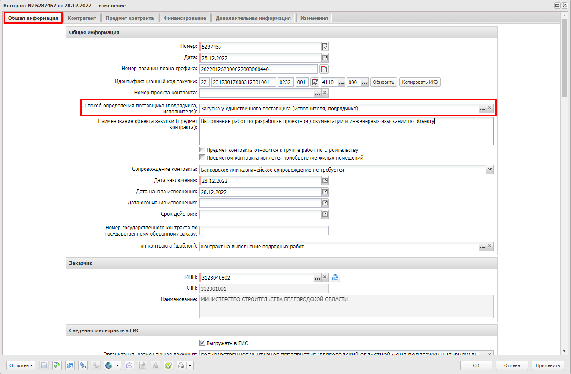
Рисунок 1. «Функционал «АЦК-Госзаказ». Формирование информации о контракте.
Выбор способа определения поставщика (подрядчика, исполнителя)»
▪ При выборе основания заключения контракта с единственным поставщиком в «АЦК-Госзаказ» выбираем из справочника основание для заключения контракта с единственным поставщиком «Осуществление закупки товаров, работ, услуг для государственных и (или) муниципальных нужд у единственного поставщика (подрядчика, исполнителя), в случае, установленном решением высшего исполнительного органа государственной власти субъекта Российской Федерации, в соответствии с частью 2 статьи 15 Федерального закона от 08.03.2022 № 46-ФЗ». Код основания 20880. По указанному основанию стоит признак «Сокрытие контракта».

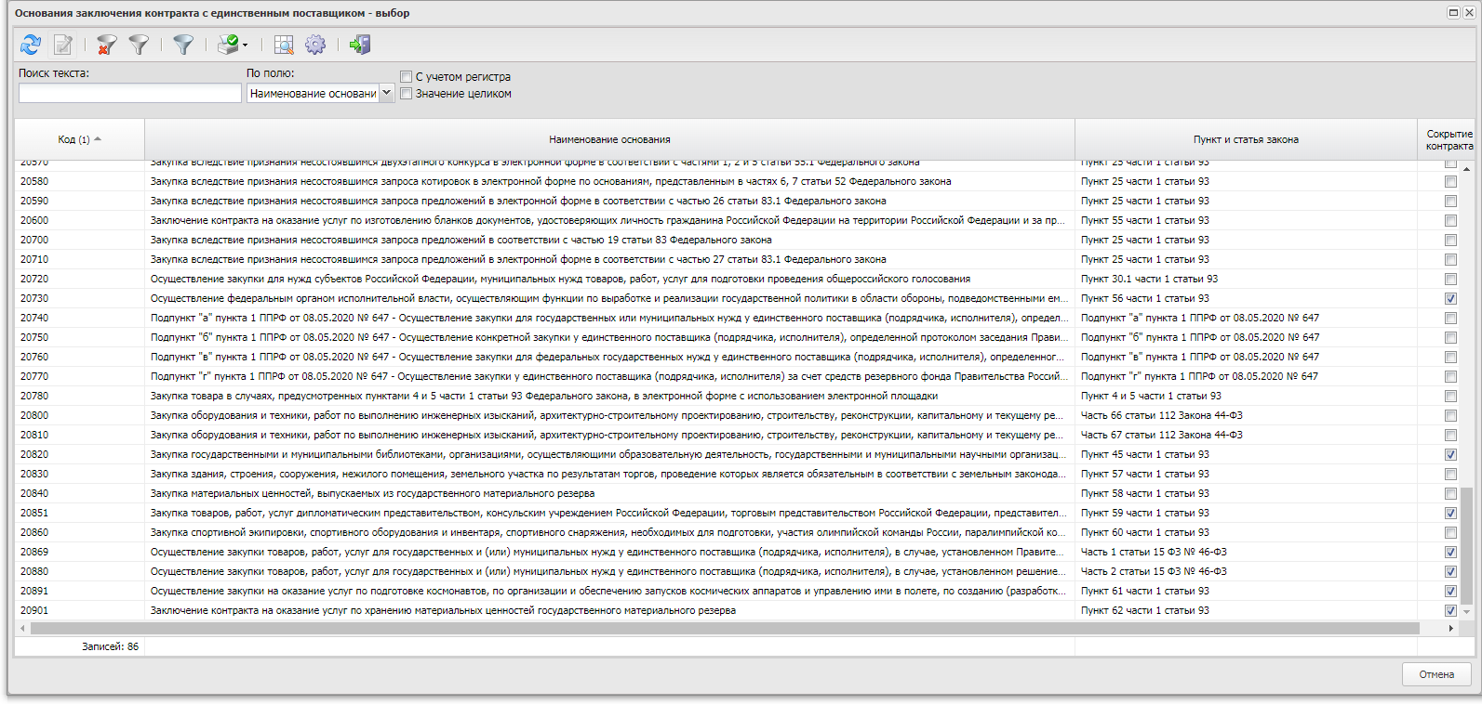
Рисунок 2. «Функционал «АЦК-Госзаказ». Формирование информации о контракте. Выбор основания заключения контракта с единственным поставщиком (подрядчиком, исполнителем)»
Справочник «Основания заключения контрата с единственным поставщиком» интегрирован из ЕИС. При выборе основания с проставленным признаком «Сокрытие контракта» сведения о контракте будут выгружаться из системы «АЦК-Госзаказ» в ЕИС без размещения на официальном сайте.
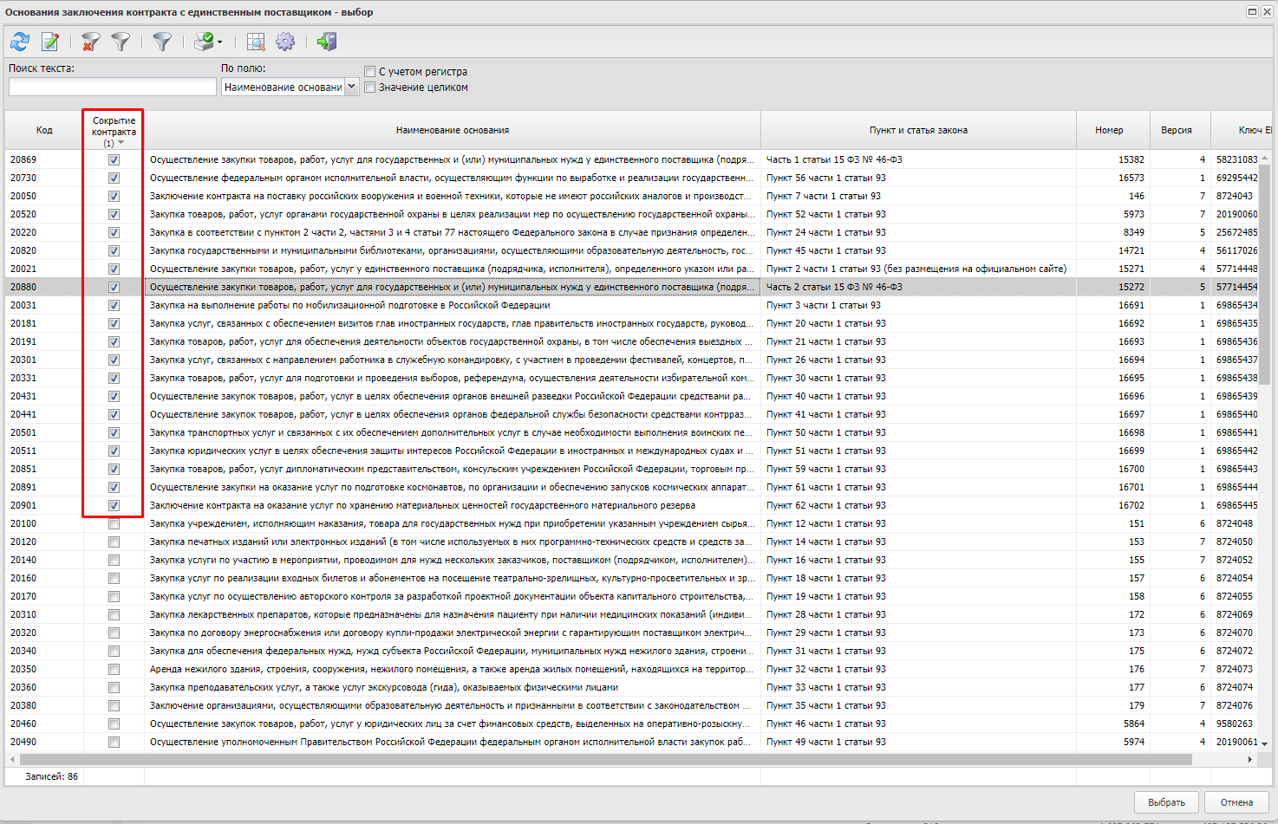
Рисунок 3. «Функционал «АЦК-Госзаказ». Справочник «Основания заключения контракта с единственным поставщиком. Признак «Сокрытие контракта»

▪ На вкладке «Общая инфомарция» в блоке «Основание заключения контракта заполняется» поле «Пункт и статья закона» выбором из Справочника «Основания заключения контрата с единственным поставщиком», поле «Описание» заполняется автоматически, как это показано на рисунке 5.
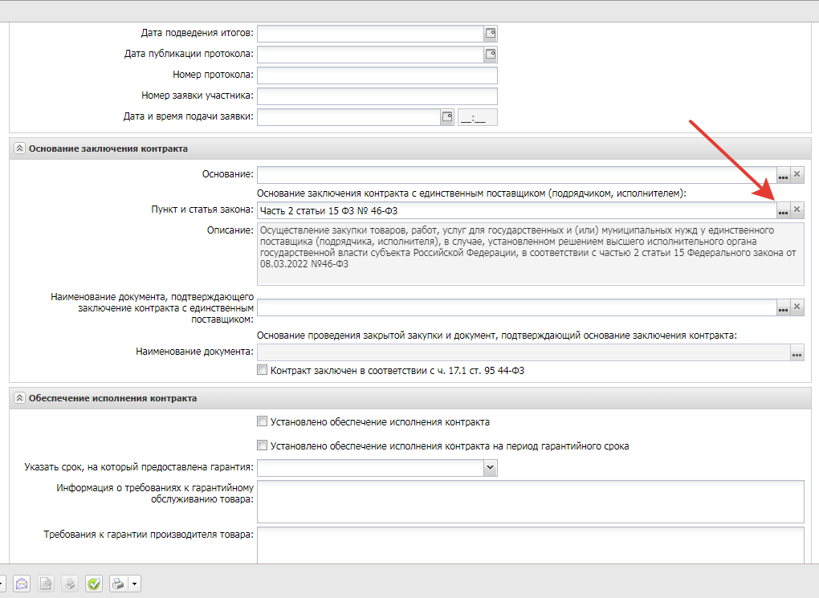
Рисунок 4. «Функционал «АЦК-Госзаказ». Выбор правового основания заключения контракта. Пункт и статья закона»
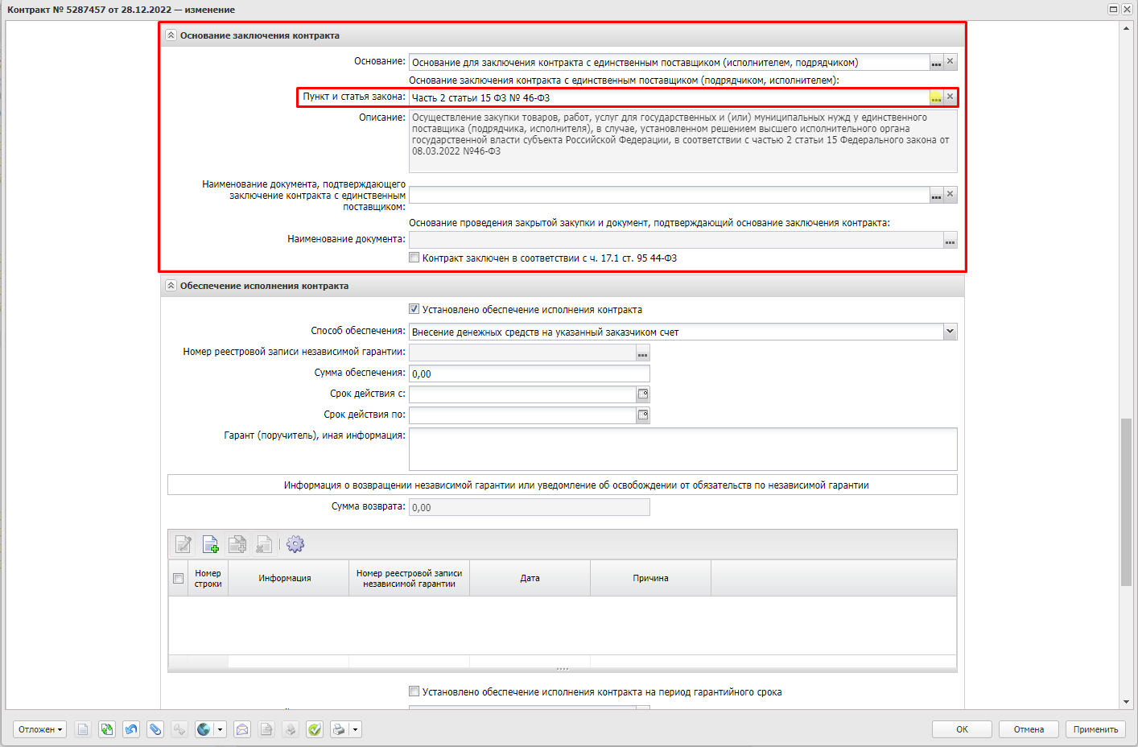
Рисунок 5. «Функционал «АЦК-Госзаказ». Основание заключение контракта»

Аналогичный функционал выбора основания заключения контракта с единственным поставщиком в ЕИС:

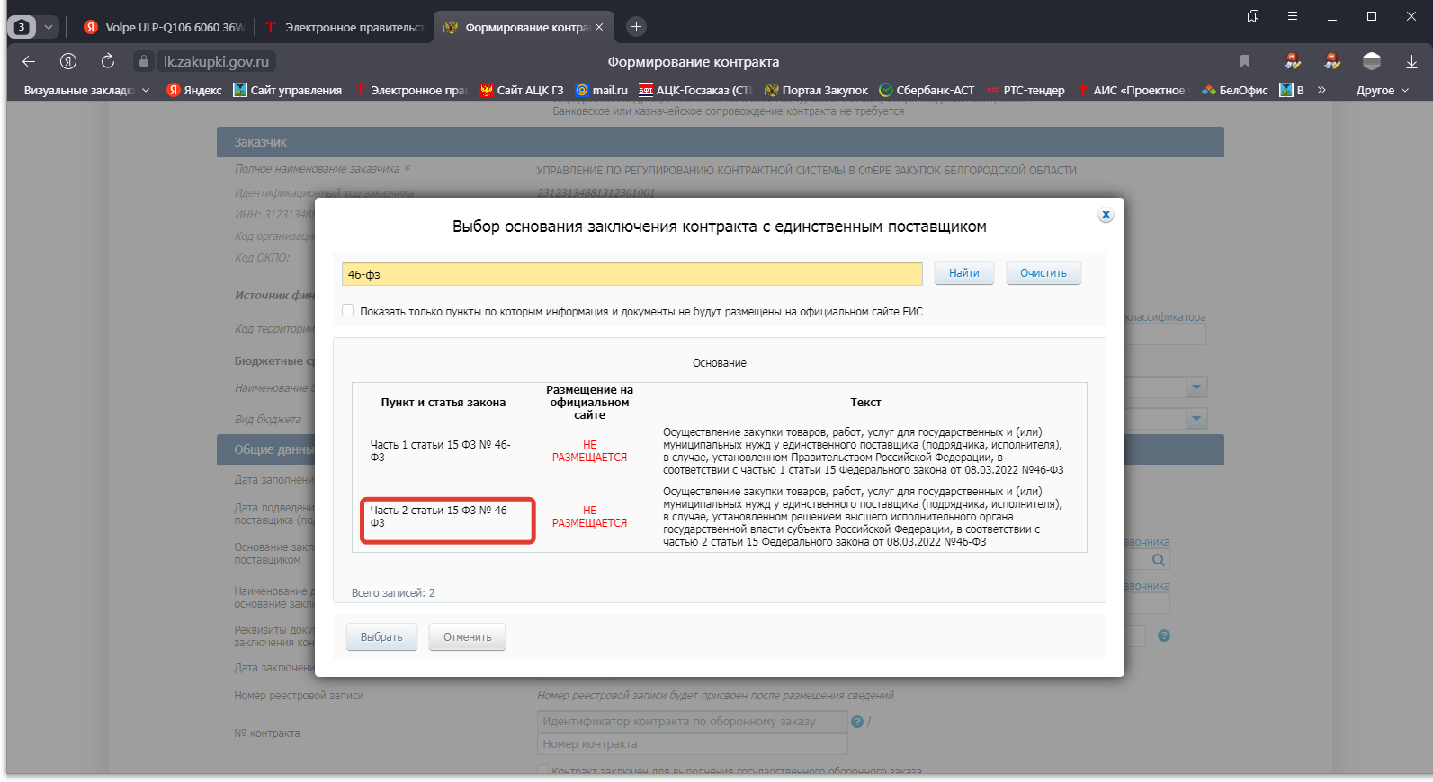
Рисунок 6. «Реестр контрактов. Формирование информации о контракте»

▪ В ЕИС в нижней части страницы на вкладках «Общая информация» и «Документы» отображается предупреждающее сообщение «Информация и документы не будут размещены на официальном сайте ЕИС в соответствии с частью 5 статьи 103 Закона № 44-ФЗ», выделенное красным цветом, как это показано на рисунке 7.
Рисунок 7. «Формирование информации о контракте, вкладка «Общая информация». Информация и документы не будут размещены в открытой части ЕИС»
Напоминаем, что в соответствии с частью 5 статьи 15 Федерального закона № 46-ФЗ при исполнении контрактов, заключенных в случаях, определенных пунктом 2 Порядка, применяются положения частей 13 и 14 статьи 94 Федерального закона № 44-ФЗ, а именно: нормы об электронной приемке и электронном актировании.
При этом документы, предусмотренные частями 13 и 14 статьи 94 Федерального закона № 44-ФЗ, не размещаются на официальном сайте.

Рассмотрим более подробно механизм формирования и размещения информации об исполнении (о расторжении) таких контрактов в ЕИС.
Поскольку действующая размещенная версия информации о контракте (его изменении) не размещена на официальном сайте ЕИС в соответствии с частью 5 статьи 103 Федерального закона № 44-ФЗ, то сформированная на основании данной версии информации о контракте (его изменении) информация об исполнении (о расторжении) контракта не будет размещена на официальном сайте ЕИС.
В нижней части вкладки «Общая информация» будет отображена соответствующая пиктограмма и текст «Информация и документы не будут размещены на официальном сайте ЕИС в соответствии с частью 5 статьи 103 Закона № 44-ФЗ», выделенный красным цветом, как это предусмотрено рисунками 8, 9.
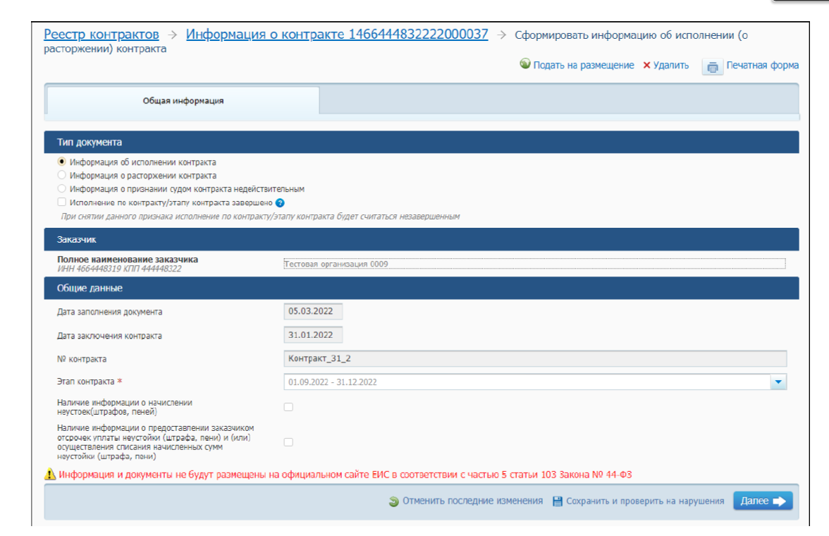
Рисунок 8. Формирование информации об исполнении (о расторжении) контракта, вкладка «Общая информация». Информация и документы не будут размещены в открытой части ЕИС
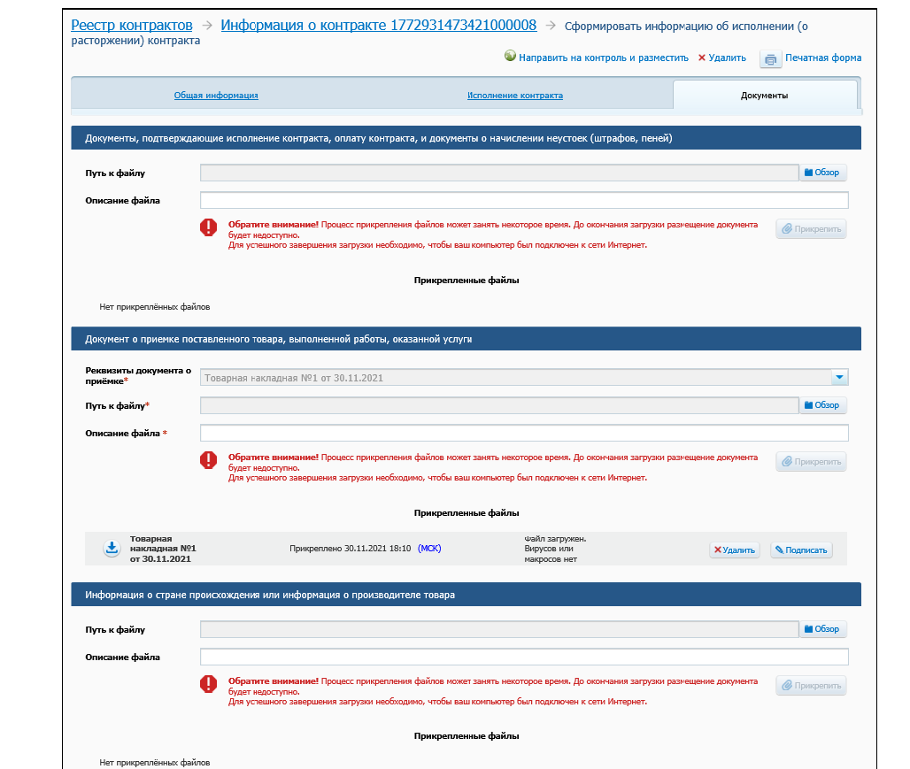

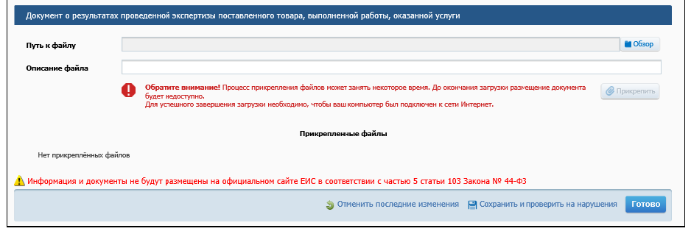
Рисунок 9. Формирование информации об исполнении контракта, вкладка «Документы».
При подготовке настоящих материалов использовалось Руководство пользователей «Единая информационная система в сфере закупок. Реестр контрактов. Версия 12.3».

Приложение № 1 «Рекомендуемая форма
Протокола заседания ведомственной комиссии»

ПРОТОКОЛ №____
ЗАСЕДАНИЯ ВЕДОМСТВЕННОЙ КОМИССИИ
_____________________________
(указывается наименование органа государственной власти (местного самоуправления), органа управления государственным внебюджетным фондом)
по определению целесообразности осуществления закупок товаров, работ, услуг у единственного поставщика (подрядчика, исполнителя)
________________ _______________
(место проведения заседания) (дата проведения заседания)

Заседание начато: _____ часов _____ минут.
Заседание окончено: _____ часов _____ минут.

На заседании Ведомственной комиссии, назначенной приказом от __________ № _____ (указываются реквизиты приказа о создании комиссии), присутствовали следующие члены комиссии:
ФИО | - должность, председатель комиссии;
ФИО | - должность
ФИО | - должность
ФИО | - должность
ФИО | - должность, секретарь комиссии
Заседание проходит с участием представителя заказчика ____________________________________________________________________ (указывается его ФИО, должность)
без участия представителя заказчика (указать необходимое).
Повестка дня:
Рассмотрение обращения заказчика _____________ (указывается наименование заказчика) о закупке у единственного поставщика (подрядчика, исполнителя) (указывается необходимое) на поставку товара (выполнение работ, оказание услуг) (указывается необходимое) ________________________________________ (указываются предмет закупки, реквизиты поступившего обращения, его входящий номер и дата)
Докладчик: ФИО члена Ведомственной комиссии.
По указанному вопросу слушали:
__________________________________________________________________
Выступили: __________________________________________________________________.
Вопросы к _________________ (должность, Ф.И.О.) и ответы на них: _______________________________________________________________________________________________________________________________________.
В качестве подтверждения случая, установленного подпунктом «__» пункта 2 Порядка осуществления в 2022 и 2023 годах закупок товаров, работ, услуг для обеспечения государственных и (или) муниципальных нужд у единственного поставщика (подрядчика, исполнителя), утвержденного постановлением Правительства Белгородской области от 21 марта 2022 года № 141-пп, заказчиком представлено ____________________________________________________________ (указывается документ, подтверждающий возможность закупки у единственного поставщика (подрядчика, исполнителя))
Сведения о результатах оценки Ведомственной комиссией материалов, представленных заказчиком в соответствии с пунктом 3 Порядка осуществления в 2022 и 2023 годах закупок товаров, работ, услуг для обеспечения государственных и (или) муниципальных нужд у единственного поставщика (подрядчика, исполнителя), утвержденного постановлением Правительства Белгородской области от 21 марта 2022 года № 141-пп:
Материалы | Результат оценки
а) экономическое и (или) технологическое обоснование нецелесообразности осуществления закупки с использованием конкурентных способов определения поставщиков (подрядчиков, исполнителей); | Использование конкурентных способов определения поставщика (подрядчика, исполнителя) нецелесообразно/ целесообразно ввиду ________________(указать причины)
б) предмет контракта; | Указать предмет контракта
в) подготовленное в соответствии со статьей 22 Федерального закона № 44-ФЗ и подписанное заказчиком обоснование цены контракта, заключаемого с единственным поставщиком (подрядчиком, исполнителем); | Соответствует/ не соответствует требованиям статьи 22 Федерального закона № 44-ФЗ, указать причины в случае несоответствия
г) информация о предполагаемом единственном поставщике (подрядчике, исполнителе), с которым планируется заключить контракт, включая его наименование, идентификационный номер налогоплательщика; | Указываются сведения о предполагаемом единственном поставщике (подрядчике, исполнителе), с которым планируется заключить контракт
д) результаты проведенной заказчиком проверки соответствия предполагаемого единственного поставщика (подрядчика, исполнителя) требованиям статьи 31 Федерального закона № 44-ФЗ; | Соответствует/ не соответствует требованиям статьи 31 Федерального закона № 44-ФЗ, указать причины в случае несоответствия
е) информация об исполнении предполагаемым единственным поставщиком (подрядчиком, исполнителем) своих обязательств по контракту лично или с привлечением к его исполнению субподрядчиков, соисполнителей и обоснование необходимости их привлечения, а также требование к объему исполнения этим единственным поставщиком (подрядчиком, исполнителем) своих обязательств по такому контракту лично, установленному в виде процента от цены заключаемого с ним контракта, в случае привлечения к его исполнению субподрядчиков, соисполнителей; | Указывается информация об исполнении предполагаемым единственным поставщиком (подрядчиком, исполнителем) своих обязательств по контракту лично или с привлечением к его исполнению субподрядчиков, соисполнителей и обоснование необходимости их привлечения, а также процент личного исполнения обязательств по контракту единственным поставщиком (подрядчиком, исполнителем) (указывается в случае привлечения субподрядчиков, соисполнителей)
ж) информация об установлении этапов исполнения контракта; | Установлены/ не установлены, указываются сведения об отдельных этапах исполнения контракта в случае, если предусмотрены соответствующие этапы (о сроках, цене отдельных этапов исполнения контракта)
з) информация о размере аванса (в случае, если контрактом предусмотрена выплата аванса), о размере аванса в отношении каждого этапа исполнения контракта (если контрактом предусмотрены этапы исполнения контракта); | Аванс предусмотрен/не предусмотрен. В случае, если авансирование предусмотрено указывается размер аванса. Если контрактом предусмотрены этапы исполнения контракта указывается размер аванса в отношении каждого этапа исполнения контракта
и) информация об установлении требования к обеспечению исполнения контракта или обоснование нецелесообразности установления такого требования; информация об установлении требования к обеспечению гарантийных обязательств или обоснование нецелесообразности установления таких требований; | Указывается размер обеспечения исполнения контракта, обеспечения гарантийных обязательств. В случае, если обеспечение исполнения контракта, обеспечение гарантийных обязательств не предусмотрено, указывается обоснование нецелесообразности установления таких требований
к) информация о казначейском сопровождении расчетов по контракту (расчетов по контракту в части выплаты аванса); | Подлежат/не подлежат с указанием правового основания
л) информация об источниках финансирования закупки. | Указывается источник финансирования закупки

Результат голосования:
«за»_________________ голосов;
«против» ____________ голосов;
«воздержалось» _______ голосов.

Приняли решение:
согласовать закупку у единственного поставщика (подрядчика, исполнителя) (указывается необходимое) на поставку товара (выполнение работ, оказание услуг) (указывается необходимое) ________________________________________ (указывается предмет закупки)/ отказать в согласовании закупки у единственного поставщика (подрядчика, исполнителя) (указывается необходимое) на поставку товара (выполнение работ, оказание услуг) (указывается необходимое) ________________________________________ (указывается предмет закупки).

Председатель ведомственной комиссии: _____________ (подпись/Ф.И.О.)
Секретарь ведомственной комиссии: _____________ (подпись/Ф.И.О.)
Члены ведомственной комиссии: _____________ (подпись/Ф.И.О.)
_____________ (подпись/Ф.И.О.)
______________ (подпись/Ф.И.О.)

Приложение № 2 «Рекомендуемая форма
распоряжения Правительства Белгородской области об определении единственного поставщика (подрядчика, исполнителя)»

ПРАВИТЕЛЬСТВО БЕЛГОРОДСКОЙ ОБЛАСТИ
РАСПОРЯЖЕНИЕ

«___» _______________ 2023 г. №_____

(3 интервала от бланка до заголовка)

Об определении единственного поставщика (подрядчика, исполнителя) на поставку товара (выполнение работ, оказание услуг) ______________________________________________ (указывается предмет закупки) для обеспечения государственных нужд Белгородской области

(3 интервала от заголовка до текста)

В соответствии с частью 2 статьи 15 Федерального закона от 8 марта 2022 года № 46-ФЗ «О внесении изменений в отдельные законодательные акты Российской Федерации», подпунктом «__» пункта 1 постановления Правительства Белгородской области от 21 марта 2022 года № 141-пп «Об установлении случаев осуществления закупок товаров, работ, услуг у единственного поставщика (подрядчика, исполнителя) для обеспечения государственных и (или) муниципальных нужд и порядка их осуществления», протоколом заседания ведомственной комиссии __________________________________________________
(указывается наименование органа государственной власти, органа управления государственным внебюджетным фондом)
по определению целесообразности осуществления закупок товаров, работ, услуг у единственного поставщика (подрядчика, исполнителя) от ______________ №____:
1. Определить единственного поставщика (подрядчика, исполнителя) на поставку товара (выполнение работ, оказание услуг) ______________________________________________ (указывается предмет закупки) для обеспечения государственных нужд Белгородской области согласно приложению.
2. Контроль за исполнением настоящего распоряжения возложить на ____________________________ (Ф.И.О. руководителя органа – главного распорядителя средств бюджета, ведомственная комиссия которого согласовала целесообразность осуществления закупок товаров, работ, услуг у единственного поставщика (подрядчика, исполнителя).
Об исполнении распоряжения информировать к ____________ (указывается дата).

(3 интервала от текста до подписи)
Губернатор  Белгородской области | В.В. Гладков

Приложение

к распоряжению Правительства

Белгородской области

от ______________ 2023 г.

№ ______

Условия контракта, заключаемого с единственным поставщиком (подрядчиком, исполнителем)

№ п/п | Наименование единственного поставщика (подрядчика, исполнителя), ИНН | Предмет контракта | Цена контракта, руб. | Предельный срок, на который заключается контракт | Обязанность единственного поставщика (подрядчика, исполнителя) исполнить свои обязательства по контракту лично или возможности привлечь к исполнению контракта субподрядчиков, соисполнителей | Требования к объему исполнения единственным поставщиком (подрядчиком, исполнителем) своих обязательств по контракту лично | Сведения об авансировании | Обеспечение исполнения контракта
1. |  |  |  |  | Указывается лично/с привлечением субподрядчиков, соисполнителей | Указывается процент личного исполнения обязательств по контракту единственным поставщиком (подрядчиком, исполнителем) в случае привлечения субподрядчиков, соисполнителей | Указывается: предусмотрен/ не предусмотрен; если предусмотрен, указывается размер авансовых платежей | Указывается: предусмотрено, не предусмотрено; если предусмотрено указывается размер обеспечения исполнения контракта
Руководитель заказчика | Ф.И.О.

